医生001:李宁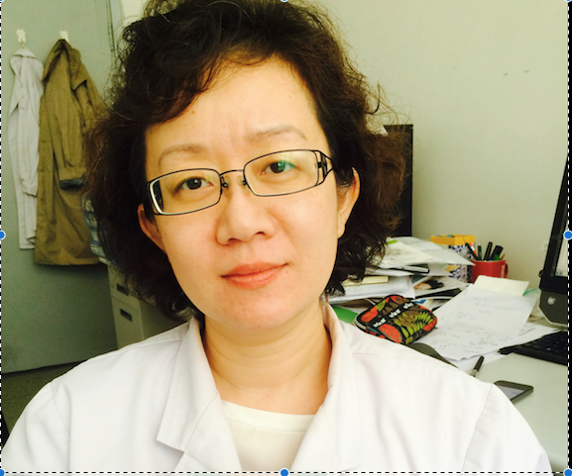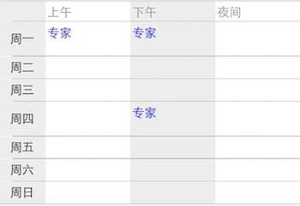

医生002:詹淑琴

欢迎词：您好，欢迎您成为我的患者，在后续治疗中，希望您能遵从医嘱，我也将竭尽全力帮助您痊愈。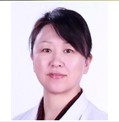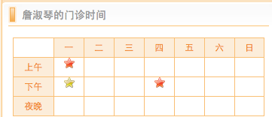

病例2份：